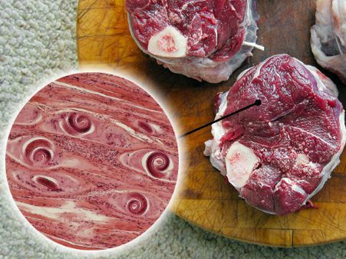
Профилактика трихинеллеза
С наступлением сезона массового убоя свиней домашнего откорма и охоты на диких кабанов возрастает риск заражения населения трихинеллезом
В Республике Беларусь эпидемическая ситуация по трихинеллёзу остается актуальной, ежегодно регистрируются случаи заболевания.
Трихинеллез – это паразитарное заболевание человека и некоторых животных. Чаще всего человек заражается при употреблении в пищу мяса диких и домашних свиней, пораженных трихинеллами — мелкими личинками, невидимыми невооруженным глазом. Личинки трихинелл весьма устойчивы к внешним воздействиям и могут выживать практически при всех существующих видах обработки мяса: варке, жарке, замораживании, копчении, солении, мариновании!
Через 5-40 дней (в среднем 2-4 недели) от момента употребления в пищу зараженного мяса у человека появляется повышение температуры тела, разной интенсивности мышечные боли, отеки век и лица. Заболевание протекает в разных формах: от стертой и легкой, до тяжелой с осложнениями, иногда со смертельным исходом.
Основа профилактики — ветеринарно-санитарный контроль мясных продуктов из индивидуальных хозяйств, мяса диких животных, добытых на охоте (кабанов, барсуков и др.).
В Республике Беларусь действуют нормативные правовые акты:
Общие санитарно-эпидемиологические требования к содержанию и эксплуатации капитальных строений (зданий, сооружений), изолированных помещений и иных объектов, принадлежащих субъектам хозяйствования, утв. Декретом Президента Республики Беларусь от23.11.2017 №7,запрещающие обращение на объектах пищевой продукции с истекшими сроками годности, небезопасной, с признаками недоброкачественности, а также не соответствующей установленным требованиям; мяса и субпродуктов всех видов сельскохозяйственных животных без ветеринарных документов;
Санитарные нормы и правила «Требования к организации и проведению санитарно-противоэпидемических мероприятий, направленных на предупреждение возникновения и распространения трихинеллеза», утвержденные Постановлением МЗ РБ от 22.12.2012 № 204, устанавливающие запрет на употребление в пищу, распространение мяса домашних свиней, других плотоядных и всеядных животных, без предварительной послеубойной ветеринарно-санитарной экспертизы.
Предупредить заболевание трихинеллезом можно, соблюдая следующие правила:
- не покупать мясо и мясопродукты вне установленных мест торговли, у неизвестных лиц;
- защищать помещение, где содержится скот, от грызунов, ежегодно проводить дератизацию (их уничтожение);
- не скармливать свиньям трупы павших животных, не добавлять в рацион отходы охотничьего промысла.
При первых признаках заболевания необходимо обращаться к врачу, т.к. своевременно начатое лечение поможет облегчить течение и исход заболевания.
УЗ «МОЦГЭиОЗ»

